台南縣仁德國小九十八學年度第一學期期中評量英語科試題 解答版
命題範圍:康軒版第一冊Lesson 1到Lesson3 三年____班____號 姓名：___________
A. Listen and write. 聽一聽寫出正確的字母。20%(每題2分)
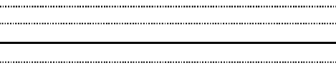
1. 2. 3. 4. 5.

6. 7. 8. 9. 10.

《答案》1.G 2. h 3.d 4.M 5.j 6.K 7.l 8.e 9.g 10.
B. Listen & Check. 聽一聽，勾選正確的答案 16%(每題2分)
《答案》(1) sister(2) fathe r(3) ruler(4) marker(5) mother(6) brother (7) eraser(8) book

(1)
 

(2)
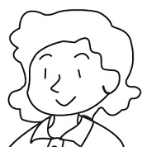

(5)


(6)

(3)
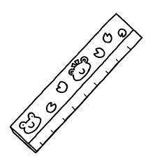 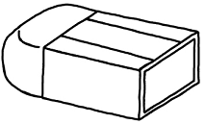

(4)
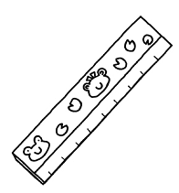
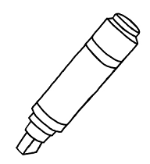

(7)
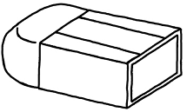

(8)
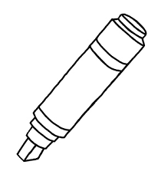 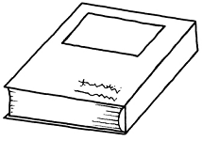

C. Write Aa-Zz 請寫出大小寫Aa到-Nn 28%(每字各1分)AaBbCcDdEeFfGgHhIiJjKkLlMmNn
1. 2. 3. 4. 5. 6. 7. .

8. 9. 10. 11. 12. 13. 14.
D. Look & Circle 看一看，圈出答案 4%(每題1分)


1.
( I’m ∕ i’m ) Darbie.
《答案》I’m

2.
What’s this?
It’s ( a ∕ an ) eraser.

《答案》an

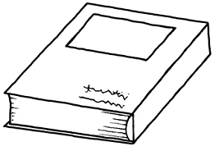
3.
What’s this?
( It ∕ It’s ) a book.
《答案》It’s

4.
( She’s ∕ He’s ) my brother.

答案》He’s

E. Write the right number in the ( ) 填入正確數字 16%(每題2分)

(1) ruler (2) father (3) pencil (4) brother (5)sister (6)friend (7) mother (8)marker


( 2 ) ( 8 ) ( 4) ( 1 )
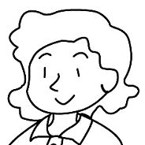


( 7 ) ( 5 ) ( 3 ) ( 6 )

F. Write the right letter in order.請寫出正確順
1.
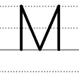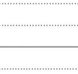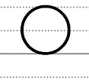
2.
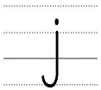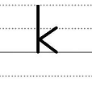

1. N 2. l 3.n o 4. CD 5 g j

序的字母 16%(每題2分)
3.
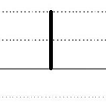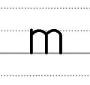
4.
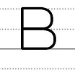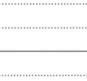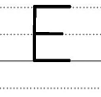
5
. 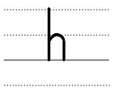 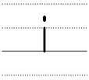

Parent’s signature:______________________
(家長簽名)

